**建模步骤：**

1. 构建一个200*200*0.1的长方体作为正平面。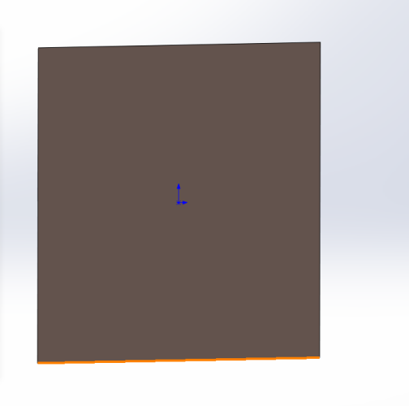
2. 以正平面为基准面画草图并拉伸，作出水平面和侧平面。

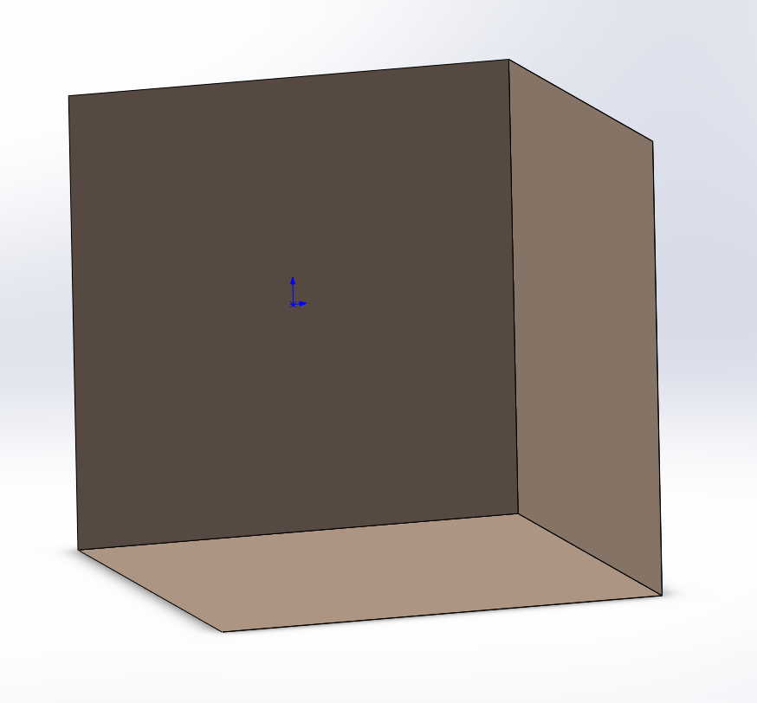

1. 分别在正平面和水平面画出题中图形。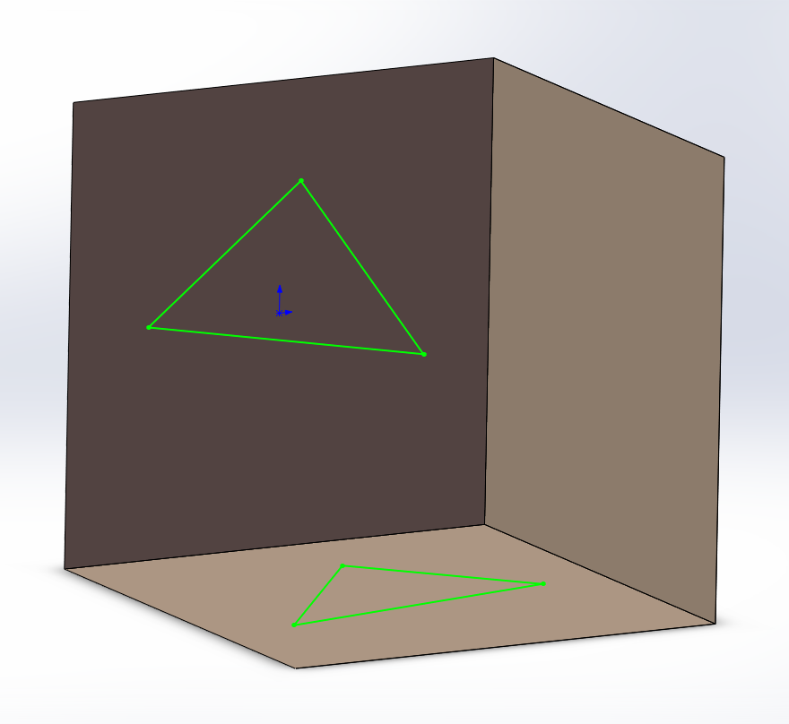
2. 用3D草图作垂线，作出实际三角形。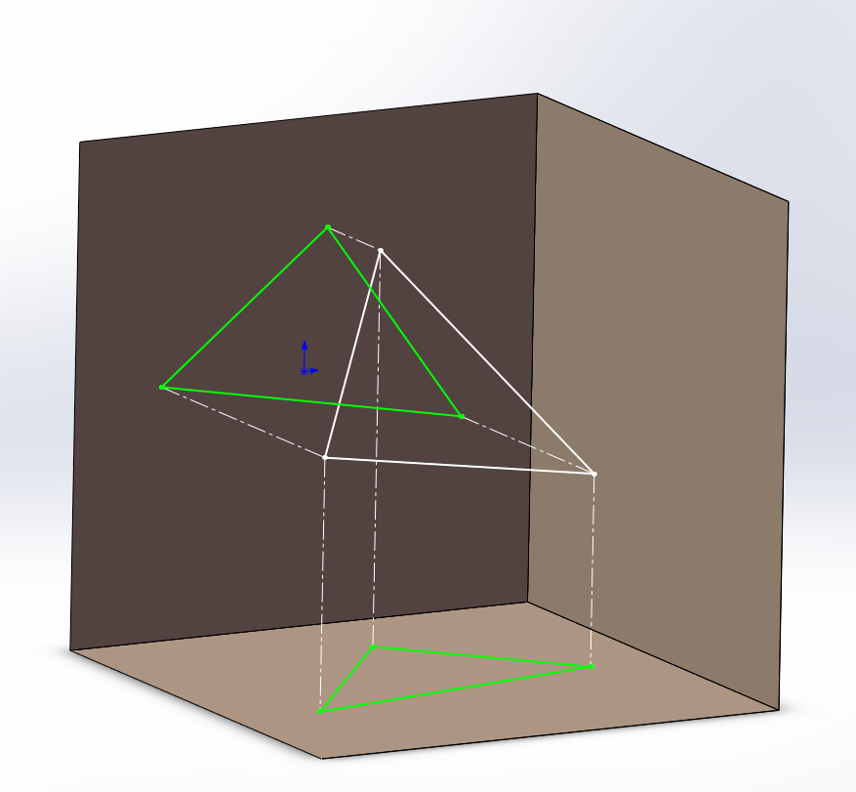
3. 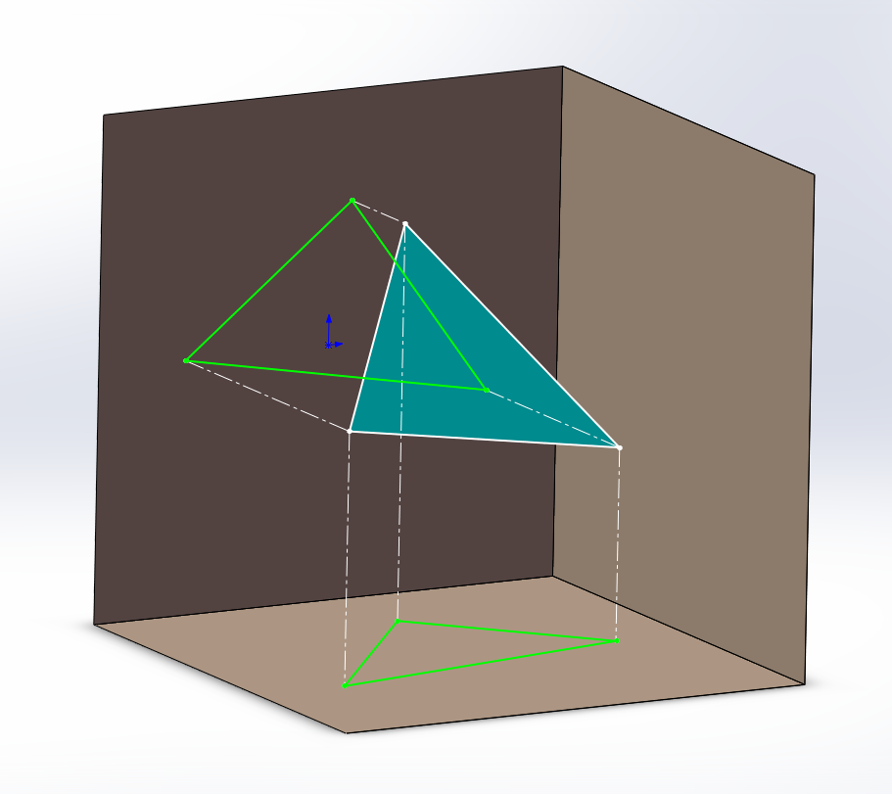以三角形为参考，插入基准面，并在基准面上作出该三角形并拉伸，结束后将基准面隐藏。
4. 用3D草图作出ab线段（这里不与之前一起做是为了设置不同线条颜色，一个草图只能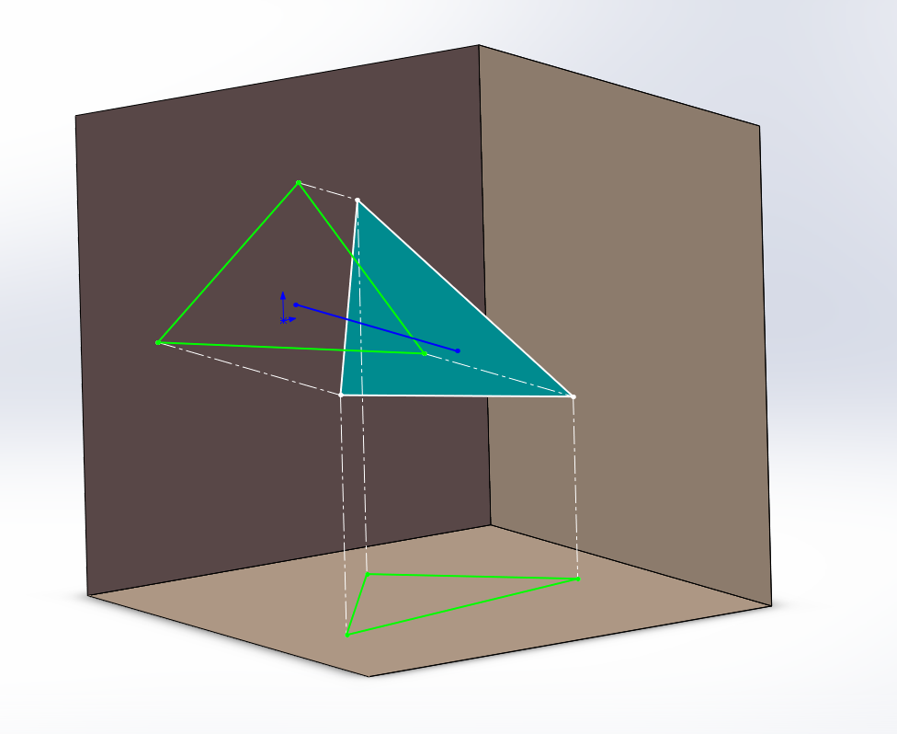设置一种颜色）。
5. 作出ab在正平面水平面的投影，并显示出一系列作图过程。

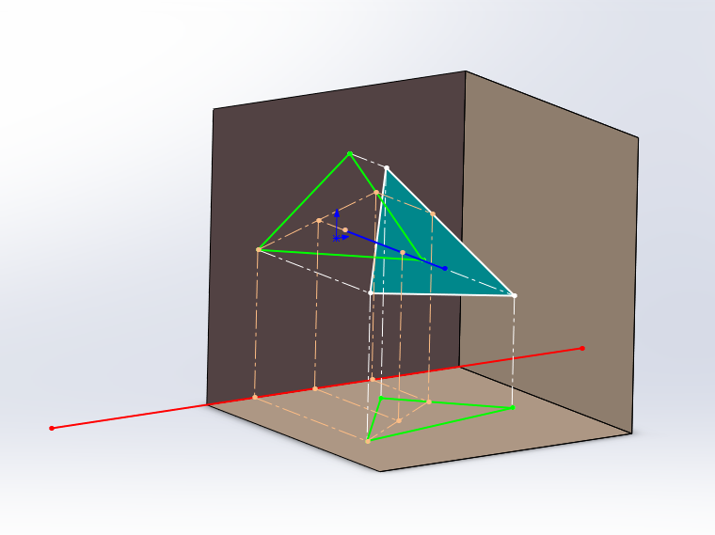

1. 修改左侧特征和草图名称，便于理解。

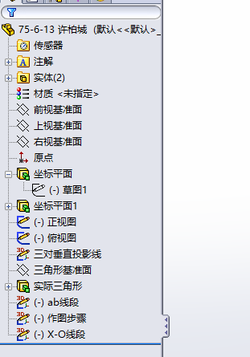

优点：

1. 建模较容易易批量制作。
2. 用拉伸实体更加清晰易懂。
3. 不同建模过程用不同草图和平面用不同颜色线段有利于师生分析作图步骤。
4. 先做正视图和俯视图再投影作出实际图，更加准确、简单。
5. 采用先作原图后作作图线段，更加清晰明确。

缺点：

1. 不适用于复杂题型。
2. 若设置不同颜色的话，需要与其他人一起商量，确定几种建模基础颜色。
3. 作图步骤还不够详细。